2019年吉林省长春市绿园区中考物理模拟试卷（一）
一、单选题（每个2分共20分）
1．下列图片中的物理现象与所对应的物理知识相符的是（ ）
A．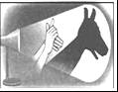 手影游戏﹣光的色散
B．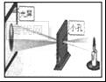 小孔成像﹣光的折射
C．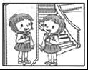 照镜子﹣光的反射
D．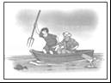 鱼在哪里﹣光沿直线传播
2．在探究水的沸腾实验中，小厨绘制出的水温随时间变化的图象如图所示，分析图象可知（ ）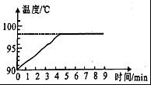
A．水的沸点是100℃
B．水面上方的气压大于标准大气压
C．为了探究水在沸腾过程中是否需要吸热，应该在水沸腾后先停止加热，再观察水能否持续沸腾
D．水从90℃加热至沸腾，用时9min
3．小刚有一个带有开关、指示灯和多个插座的接线板，如图所示，每当接线板的插头插入家庭电路中的插座，闭合接线板上的开关时，总出现“跳闸”现象。关于“跳闸”原因和接线板中的电路连接，下判说法中正确的是（ ）
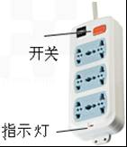
A．“跳闸”的原因是接线板中的电路发生了断路
B．“跳闸”的原因是接线板中的电路发生了短路
C．接线板上的多个插座与指示灯串联
D．接线板上的开关与指示灯并联
4．将你的文具盒或直尺的一端抬起形成一个斜面，把你的橡皮放在斜面的顶端如图所示，改变斜面的倾角，由静止释放后的橡皮沿斜面下滑，对应橡皮的下滑过程，下列说法正确的是（ ）
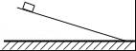
A．橡皮所受支持力做了功 B．橡皮的机械能增加了
C．橡皮所受的重力做了功 D．橡皮的动能不变
5．在下列所示的四个图中，正确地表示出通电螺线管极性关系的是（ ）
A．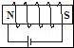 B．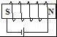 C．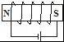 D．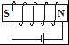
6．如图所示，S闭合后，两个灯泡均不发光，电流表的指针几乎不动，但电压表的指针有明显的偏转，该电路的故障可能是（ ）
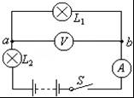
A．电流表坏了或未接好
B．L₂的灯丝烧断或灯座与灯泡没接触
C．L₁和L₂的灯丝都被烧断
D．L₁的灯丝被烧断或没接好
7．如图所示，一个空的塑料药瓶，瓶口扎上橡皮膜，竖直浸入水中，第一次瓶口朝上，第二次瓶口朝下，两次药瓶在水里的位置相同，哪一次橡皮膜向瓶内凹陷得更多（ ）
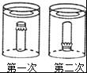
A．第一次 B．第二次
C．两次凹陷得一样 D．橡皮膜不会向瓶内凹陷
8．如图甲所示是伏安法测定小灯泡电阻、功率的实验电路图。小灯泡正常工作时，两电表的示数如图乙所示，则下列说法不正确的是（ ）
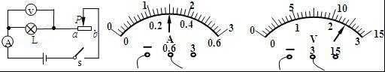
A．在连接电路时，应将开关断开，并将滑动变阻器值调至最大值
B．小灯泡的额定功率为0.72W，此时的电阻为8Ω
C．如果将滑片P向a端滑动，则电压表的示数将变大
D．如果将滑片P向b端滑动，则小灯泡的实际功率将大于额定功率
9．张扬在某实验中的主要操作步骤及弹簧测力计的示数，如图所示，已知杯中液体为水，根据图中提供的信息，得到下面的数据，其中不正确的是（ ）
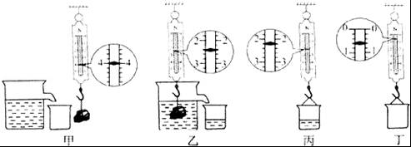
A．乙图中石块受到的浮力为1.6N
B．石块排开水的体积是1.6×10^{﹣3}m³
C．该石块的密度2.5×10³kg/m³
D．由此实验数据得出的结论是：F_{浮}＝G_{排}
10．如图甲所示，木块放在水平面上，用弹簧测力计沿水平方向拉木块使其做直线运动，两次拉动木块得到的s﹣t关系图象如图乙所示。两次对应的弹簧测力计示数分别为F₁、F₂，两次拉力的功率分别为P₁、P₂，下列判断正确的是（ ）
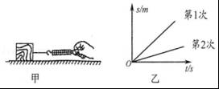
A．F₁＞F₂ P₁＞P₂ B．F₁＝F₂ P₁＞P₂
C．F₁＞F₂ P₁＝P₂ D．F₁＜F₂ P₁＜P₂
二、填空题（共9题；共32分）
11．家庭电路中常用带有开关的移动插座，插座上的开关与插座是 联，插座与插座之间是 联。
12．一个空瓶子的质量是150g，当装满水时，瓶和水的总质量是400g；当装满另一种液体时，瓶和液体的总质量是350g，则这个瓶子容积是 cm³，液体的密度是 g/cm³。
13．如图，两个完全相同的物块A、B（每个重为20N）叠放在一起，在水平拉力F₁＝10N的作用下，一起沿水平地面做匀速直线运动（图甲），则此时A受到的摩擦力是 N．若将A、B紧靠着放在同一水平地面上，用水平力F₂推A使它们一起匀速运动（图乙），判断推力F₂＝ N，理由是A受力平衡，且滑动摩擦力的大小只受 和 影响。
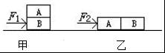
14．如图是某人观察物体时，物体在眼球内成像示意图，则该人所患眼病是 ，矫正时应配制的眼镜是 透镜。
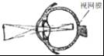
15．有一个小灯泡正常发光的电压为6V，电阻为12Ω，如果电源电压是9V，为了使该灯正常工作，可以在电路中 联一个阻值为 的电阻。
16．“五一”假期小明乘动车外出旅游。他站在水平站台候车时，看见动车缓缓驶来。若以驶来的动车为参照物，小明是 的；此时小明应站在安全线外，这是因为动车进站时车厢附近的空气流速快，压强 ，若站在安全线内极易被“吸”向动车，造成事故；若小明受到的重力为G，站台对小明的支持力为F₁，小明对站台的压力为F₂，则F₁和 是一对平衡力。
17． 如图所示是我市部分中小学投入使用的新型安全校车，这种校车 的性能完全符合校车12项安全标准
（1）若校车和学生总质量为9000kg，则所受的重力是多少？
（2）若车轮与地面的接触总面积为0.15m²，求校车对水平路面的压强。
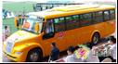
18．微风吊扇通电后扇叶转动，此过程中 能转化为动能。拔下插头，在插头处接发光二极管，用手旋转叶片，发光二极管发光，这是 生电的现象，人们利用这一原理制成了 （发电机/电动机）。
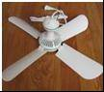
19．某同学学习了燃料的热值后，自己设计了一个实验来探究煤油和菜籽油的热值大小。他实验时组装了如图所示的两套规格完全相同的装置，并每隔1min记录了杯中水的温度（见表）。
加热的时间/（min） | 0 | 1 | 2 | 3 | 4 | 5 | 6
甲杯水温/℃ | 25 | 27 | 29 | 32 | 34 | 36 | 38
乙杯水温/℃ | 25 | 26 | 27 | 28 | 29 | 30 | 31
（1）为保证实验的可靠性，实验时应控制两套装置中相同的量有水的质量和 。
（2）通过表中记录的数据，你认为煤油和菜籽油两种燃料中，热值较大的是 。
（3）该同学实验前用天平测出了烧杯中水的质量及两油灯中燃料的质量并记录的数据，利用公式Q_{吸}＝cm（t﹣t₀）计算出了水吸收的热量，他认为通过这些数据能准确地计算出煤油和菜籽油的热值。你认为他的计算结果可靠吗？为什么？。
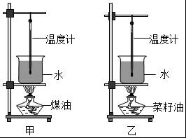
三、解答题（共10分）
20．如图是小明家的一个电饭锅插座，他发现插头松动后，在使用电饭锅做饭时插头发热，并且将插座烧成了如图所示的样子，请你帮他分析产生这个现象的原因是什么？
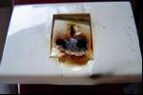
21．据报道，国外有人利用水的沸点与压强的关系，设计了一种“真空洗衣机”。它不需要洗衣粉就能使常温的水产生大量的气泡，从而达到洗涤的效果。你认为这则报道真实吗？理由是什么？
四、作图题（共2题；共10分）
22．如图所示，一条光线垂直射到一个横截面为等腰直角三角形的玻璃砖上，在玻璃砖的平面上安装了一块平面镜。请画出这条光线进入玻璃砖射到平面镜上，经反射后射回空气中的光路图。
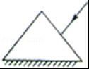
23．如图所示，根据通电螺线管的磁感线方向，标出电源a端的正负极、小磁针b端的极性。
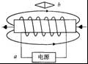
五、实验题（共5题；共28分）
24．大家都知道坐沙发比坐板凳舒服，赵乐同学为了验证其中的道理，做了“探究压力的作用效果与哪些因素有关”的实验。他将妈妈新买的四块相同的香皂，一块平放、一块立放、两块叠放在相同的海绵上（如图所示）。
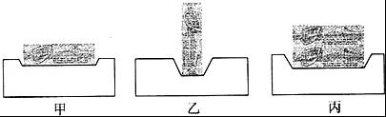
（1）实验中，他通过观察 来比较压力的作用效果。
（2）如果他想验证压力的作用效果与压力大小的关系，他应该选择 两图进行比较，得到的结论是 。请把他设计的实验表格补充完整。（只设计项目，不填写内容）
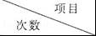 | 受力面积 |  | 海绵的凹陷程度
1 | ﹣﹣ | ﹣﹣ | ﹣﹣
2 | ﹣﹣ | ﹣﹣ | ﹣﹣
（3）如果他想验证压力的作用效果与受力面积的关系，他应选择 两图进行比较才能得出正确结论。
25．（7分）小华探究凸透镜的成像规律。
（1）测量凸透镜焦距时，将凸透镜 太阳光，移动透镜，让使太阳光在光屏上会聚成最小最亮的光斑，如图所示，凸透镜的焦距为 cm。
（2）小华将蜡烛移到某一位置，无论如何移动光屏都不能承接到像，由此得出：“此位置凸透镜成虚像”的结论，该结论 （可信/不可信）。
（3）小华将蜡烛放在距凸透镜16cm处时，烛焰在光屏上所成清晰的像是 （等大/放大/缩小），其原理在生活中的应用是 。
（4）小华所佩戴的近视眼是 （凸/凹）透镜，光屏上的得到清晰的像后，小华固定蜡烛和凸透镜不动，在蜡烛和凸透镜间方上自己的近视眼镜，若仍要在光屏上成清晰的像，光屏应向 （靠近/远离）凸透镜的方向移动。
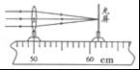
26．（6分）现有长木板、木块、弹簧测力计、小车、毛巾、棉布、斜面等实验器材。
（1）小明选择其中部分器材，组装后如图甲所示，他想研究的问题是 ；实验中毛巾的作用是改变 ；实验中应拉动木块，观察比较图a、b可知 。
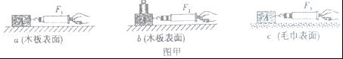
（2）小宇选择其中部分器材进行“探究阻力对物体运动的影响”的实验，如图乙所示，实验中让同一小车从同一斜面的同一高度处滑下的目的是使小车 ，三次实验中小车静止时的位置如图所示，通过观察比较试验现象，并进一步推理可知若水平面绝对光滑，则小车会 。
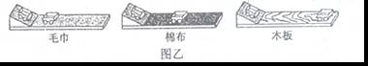
（3）小华想探究“动能大小与哪些因素有关”，他选择器材做了图丙所示的实验，根据观察的实验现象可得出的实验结论是 。
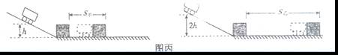
27．（6分）在测量额定电压为2.5V的小灯泡电功率的实验中，电路已部分连接，如图甲所示，
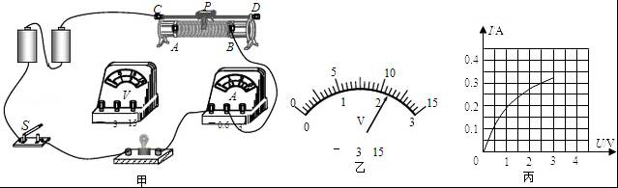
（1）请你用笔画线代替导线，将图甲中的电压表接在灯泡两端。
（2）正确接入电压表后闭合开关，发现灯泡不亮，电流表无示数，电压表示数等于电源电压，其故障可能是 （写出一种即可）。
（3）排除故障后，移动滑片P到某一位置时，电压表示数如图乙所示，若要测量小灯泡的额定功率，应将滑片P向 （选填“A”或“B”）端移动，使电压表的示数为 V。
（4）移动滑片P，记下多组对应的电压表和电流表的示数，并绘制成图丙所示的I﹣U图象，根据图象信息，可计算出小灯泡的额定功率是 W。
（5）该实验装置 （选填“能”或“不能”）用来验证欧姆定律中的电流与电压的关系。
28．（6分）某小组同学在探究滑轮组的机械效率与哪些因素有关时，提出了一些猜想并对猜想进行验证。
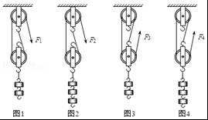
（1）如果影响机械效率的因素有A、B、C三个，要研究机械效率与B因素的关系，需要先控制 因素不变，而改变B因素，从而进行研究。
（2）下列A、B是同学提出的两个猜想：
猜想A：两个相同滑轮组成的滑轮组，其机械效率与滑轮组细线的绕法有关；
猜想B：两个相同滑轮组成的滑轮组，其机械效率与滑轮组提升的物重有关。
为了验证上述猜想是否正确，同学们准备分别按图1、图2、图3和图4进行实验。
验证猜想A的小组应按图 所示进行实验，若实验测得两滑轮组的机械效率大小相等，则可初步判断猜想A是 （正确/错误）的。
验证猜想B的小组应按图 所示进行实验，若实验测得两滑轮组的机械效率大小 （相等/不相等），则可初步判断猜想B是正确的；
（3）实验过程中测量拉力时弹簧测力计还应沿 方向做匀速直线运动。

2019年吉林省长春市绿园区中考物理模拟试卷（一）
参考答案与试题解析
一、单选题（每个2分共20分）
1．下列图片中的物理现象与所对应的物理知识相符的是（ ）
A．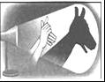 手影游戏﹣光的色散
B．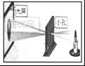 小孔成像﹣光的折射
C．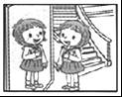 照镜子﹣光的反射
D．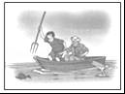 鱼在哪里﹣光沿直线传播
【分析】①影子是由于光照射到不透明的物体形成的阴影部分，是由于光的直线传播形成的；
②光在传播的过程中遇到障碍，就会发生光的反射，平面镜成像的原理就是光的反射，我们能够看到不发光的物体也是由于光的反射；
③光从一种介质斜射入另一种介质时，光的传播方向会发生偏折，这种现象叫做光的折射。
【解答】解：A、光被手遮挡后，在后边形成一个黑色的区域，叫做影子，即手影，是光的直线传播形成的。故A错误；
B、小孔成像原理是光的直线传播。故B错误；
C、照镜子，这是平面镜成像，利用的原理是光的反射。故C正确；
D、看到水中的鱼是光的折射。故D错误；
故选：C。
【点评】本题涉及到的物理知识较多，告诉我们物理知识来源于生活，同时所学的知识要回到生活，真正体验到学习物理的乐趣。
2．在探究水的沸腾实验中，小厨绘制出的水温随时间变化的图象如图所示，分析图象可知（ ）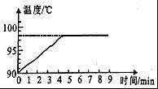
A．水的沸点是100℃
B．水面上方的气压大于标准大气压
C．为了探究水在沸腾过程中是否需要吸热，应该在水沸腾后先停止加热，再观察水能否持续沸腾
D．水从90℃加热至沸腾，用时9min
【分析】（1）液体沸腾时，不断吸收热量，温度保持不变，这个不变的温度是液体的沸点；
（2）1标准大气压下水的沸点是100℃．沸点跟气压有关，气压低，沸点低；
（3）水沸腾的条件：到达沸点，继续吸热；
（4）由图象知到达沸腾的时间。为了说明水沸腾过程中需要吸热，观察水能否继续沸腾即可得出结论。
【解答】解：A、由图象知水的沸点为98℃，故A错误；
B、因为水的沸点为98℃，低于1标准大气压下水的沸点，所以水面上方的气压低于标准大气压，故B错误；
C、为了探究水在沸腾过程中是否需要吸热，应该在水沸腾后先撤去酒精灯，停止加热，再观察水能否持续沸腾，故C正确；
D、由图象可知，水从90℃加热至沸腾，用时4min多一点，故D错误。
故选：C。
【点评】此题是探究水的沸腾，主要考查了水的沸点的概念、水沸腾时的特点、沸点与气压的关系和沸腾的条件等知识的考查，对于这些知识和要理解然后记忆，才能长久记忆。
3．小刚有一个带有开关、指示灯和多个插座的接线板，如图所示，每当接线板的插头插入家庭电路中的插座，闭合接线板上的开关时，总出现“跳闸”现象。关于“跳闸”原因和接线板中的电路连接，下判说法中正确的是（ ）
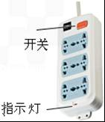
A．“跳闸”的原因是接线板中的电路发生了断路
B．“跳闸”的原因是接线板中的电路发生了短路
C．接线板上的多个插座与指示灯串联
D．接线板上的开关与指示灯并联
【分析】当电路中发生短路或用电器总功率过大导致电流过大时，空气开关会自动断开，切断电路；
插座与指示灯是并联的；指示灯与开关是串联的。
【解答】解：A、B、“跳闸”的原因是接线板中的电路发生了短路，造成电路电流过大，而不是电路断路；故A错误；B正确；
C、接线板上的多个插座与指示灯互不影响，所以它们是并联的；故C错误；
D、接线板上的开关与指示灯应该是串联的；故D错误；
故选：B。
【点评】当电路中发生短路或用电器总功率过大导致电流过大时，空气开关会自动断开，切断电路，而断路是不会造成“跳闸”的。
4．将你的文具盒或直尺的一端抬起形成一个斜面，把你的橡皮放在斜面的顶端如图所示，改变斜面的倾角，由静止释放后的橡皮沿斜面下滑，对应橡皮的下滑过程，下列说法正确的是（ ）
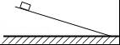
A．橡皮所受支持力做了功 B．橡皮的机械能增加了
C．橡皮所受的重力做了功 D．橡皮的动能不变
【分析】（1）做功的两个必要因素是：作用在物体上的力；物体在力的方向上移动一段距离；
（2）运动中需要克服摩擦力做功，所以过程中机械能减小了；
（3）由（1）判断分析；
（4）质量不变，速度增大，动能增大。
【解答】解：A、因为没有在支持力方向上移动距离，所以橡皮所受支持力没有做功，故A错误；
B、运动中需要克服摩擦力做功，所以过程中机械能减小了，故B错误；
C、重力始终作用在橡皮上，并且在重力方向上移动了一段距离，符合做功条件，故重力做功了，故C正确；
D、橡皮质量不变，速度增大，动能增大，故D错误。
故选：C。
【点评】此题考查学生对于功概念的理解和掌握。
5．在下列所示的四个图中，正确地表示出通电螺线管极性关系的是（ ）
A．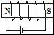 B．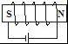 C．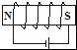 D．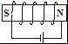
【分析】已知螺线管中电流方向，则由右手螺旋定则可知螺线管中正确的磁极方向。
【解答】解：A、用右手握住螺线管，四指应指向电流方向，则大拇指向右，即右侧为N极，故A错误；
B、用右手握住螺线管，四指指向电流方向，则大拇指向左，即左侧为N极，故B错误；
C、用右手握住螺线管，四指指向电流方向，则大拇指向右，则右侧为N极，故C错误；
D、用右手握住螺线管，四指指向电流方向，则大拇指向右，则右侧为N极，故D正确；
故选：D。
【点评】本题为安培定则的直接应用，须熟练应用右手螺旋定则。
6．如图所示，S闭合后，两个灯泡均不发光，电流表的指针几乎不动，但电压表的指针有明显的偏转，该电路的故障可能是（ ）
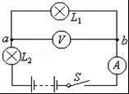
A．电流表坏了或未接好
B．L₂的灯丝烧断或灯座与灯泡没接触
C．L₁和L₂的灯丝都被烧断
D．L₁的灯丝被烧断或没接好
【分析】S闭合后，两个灯不发光，电流表的指针几乎不动，说明电路是开路；电压表的指针有明显的偏转，说明从a点到电源正极、从b点到电源负极是通路，在a、b两点之间有开路。
【解答】解：A、电流表坏了或未接好，电压表无示数，不符合题意，故A错；
B、L₂的灯丝烧断或灯座与灯泡没接触，电压表无示数，不符合题意，故B错；
C、L₁和L₂的灯丝都被烧断，电压表无示数，不符合题意，故C错；
D、L₁的灯丝被烧断或没接好，两个灯泡均不发光，电流表无示数；电压表通过灯L₂、闭合的开关、电流表和导线接在电源的两极上，电压表有示数，符合题意，故D正确。
故选：D。
【点评】本题考查了根据电流表和电压表的示数情况判断串联电路的故障，电流表示数为零说明故障是开路，电压表有示数，说明开路在电压表的两接线柱之间。
7．如图所示，一个空的塑料药瓶，瓶口扎上橡皮膜，竖直浸入水中，第一次瓶口朝上，第二次瓶口朝下，两次药瓶在水里的位置相同，哪一次橡皮膜向瓶内凹陷得更多（ ）
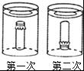
A．第一次 B．第二次
C．两次凹陷得一样 D．橡皮膜不会向瓶内凹陷
【分析】液体压强的特点：
①液体内部朝各个方向都有压强，在同一深度，液体向各个方向的压强相等；
②液体的压强随深度的增加而增大；
③不同液体的压强还跟密度有关，深度一定时，液体的密度越大，压强越大；
据此分析即可解答。
【解答】解：液体内部朝各个方向都有压强，所以橡皮膜不论是朝上还是朝下都会向内凹；
在同种液体中，液体的压强随深度的增加而增大，所以橡皮膜朝下时，浸入液体的深度大，受的液体的压强大，橡皮膜凹的更明显，即第二次橡皮膜向瓶内凹陷得更多。
故选：B。
【点评】在液体压强中，深度是指从最高液面竖直向下的深度，明确h的含义是解答此题的关键。
8．如图甲所示是伏安法测定小灯泡电阻、功率的实验电路图。小灯泡正常工作时，两电表的示数如图乙所示，则下列说法不正确的是（ ）
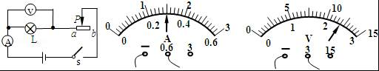
A．在连接电路时，应将开关断开，并将滑动变阻器值调至最大值
B．小灯泡的额定功率为0.72W，此时的电阻为8Ω
C．如果将滑片P向a端滑动，则电压表的示数将变大
D．如果将滑片P向b端滑动，则小灯泡的实际功率将大于额定功率
【分析】根据“伏安法”测电阻的实验中注意的事项分析。主要有开关的状态、滑动变阻器的滑片位置、电阻电功率的计算、电表的读数以及示数的变化。
【解答】解：A、说法正确，连接电路时，开关应断开，是为了防止短路。将变阻器连入电路时，滑片应放到使电路中电流最小的位置，即为阻值最大位置，也是为了保护电路。A不符合题意；
B、由图可知，电流表的量程0～0.6A，分度值0.02A，故电流为0.3A，电压表量程为0～3V，分度值为0.1V，故灯泡电压为2.4V；
根据功率公式可知，P＝UI＝2.4V×0.3A＝0.72W；R＝＝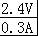＝8Ω．B正确，B不符合题意；
C、滑动变阻器aP连入电路，如果将滑片P向a端滑动，连入电路的电阻变小，灯泡L的电阻不变，根据U＝IR可知，灯泡两端的电压变大，电压表的示数将变大，C正确，C不符合题意；
D、如果将滑片P向b端滑动，连入电路的电阻变大，电路中的电流变小，根据公式P＝I²R可知，P将减小，D错误，D符合题意。
故选：D。
【点评】本题考查了“伏安法”测电阻的实验中注意的事项、电表的读数、滑动变阻器的使用以及电阻电功率的计算。
9．张扬在某实验中的主要操作步骤及弹簧测力计的示数，如图所示，已知杯中液体为水，根据图中提供的信息，得到下面的数据，其中不正确的是（ ）
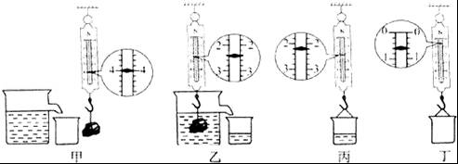
A．乙图中石块受到的浮力为1.6N
B．石块排开水的体积是1.6×10^{﹣3}m³
C．该石块的密度2.5×10³kg/m³
D．由此实验数据得出的结论是：F_{浮}＝G_{排}
【分析】石块所受浮力等于石块在空气中的重力减去石块在水中的重力，
根据浮力公式求出石块排开水的体积，
利用重力公式求出石块的质量，然后根据公式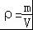求出石块的密度。
【解答】解：A、石块所受浮力F_{浮}＝G﹣G_{视}＝4N﹣2.4N＝1.6N，故A正确；
B、石块排开水的体积V_{排}＝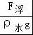＝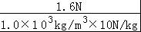＝1.6×10^{﹣4}m³．故B错误；
C、石块的密度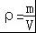＝＝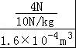＝2.5×10³kg/m³．故C正确；
D、由图丙、丁可知，杯子和水的重力为2.2N，空杯子的重力为0.6N，则排开水的重力G_{排}＝2.2N﹣0.6N＝1.6N，
由此实验数据得出的结论是：石块所受浮力等于排开水的重力，即F_{浮}＝G_{排}．故D正确。
故选：B。
【点评】本题考查利用重力差法求浮力，关键知道物体所受浮力等于物体排开的液体的重力，难点是根据浮力公式求石块的体积。重点是求石块的密度。
10．如图甲所示，木块放在水平面上，用弹簧测力计沿水平方向拉木块使其做直线运动，两次拉动木块得到的s﹣t关系图象如图乙所示。两次对应的弹簧测力计示数分别为F₁、F₂，两次拉力的功率分别为P₁、P₂，下列判断正确的是（ ）
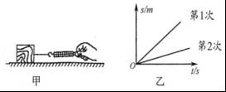
A．F₁＞F₂ P₁＞P₂ B．F₁＝F₂ P₁＞P₂
C．F₁＞F₂ P₁＝P₂ D．F₁＜F₂ P₁＜P₂
【分析】弹簧测力计拉动木块在水平面上匀速直线运动时，水平方向上木块受到拉力和滑动摩擦力作用，拉力和滑动摩擦力是一对平衡力。滑动摩擦力大小跟压力大小和接触面粗糙程度有关。根据P＝Fv判断拉力的功率。
【解答】解：同一木块两次在同一地面上运动，压力不变，接触面的粗糙程度不变，滑动摩擦力不变；
由图中可知，木块两次都做匀速直线运动，拉力等于滑动摩擦力，滑动摩擦力相等，拉力F相等，即F₁＝F₂；
从图象中可以判断出，第①次的运动速度v较大，根据公式P＝Fv，当拉力相等时，速度越大，拉力的功率越大，即P₁＞P₂。
故选：B。
【点评】通过图象可以判断木块进行匀速直线运动，匀速直线运动的物体受到平衡力作用，根据平衡力条件判断拉力和滑动摩擦力大小关系，根据P＝Fv判断功率大小的变化。
二、填空题（共9题；共32分）
11．家庭电路中常用带有开关的移动插座，插座上的开关与插座是 串 联，插座与插座之间是 并 联。
【分析】家庭电路电压是220V，家用电器的额定电压也是220V，各家用电器之间是并联时，各家用电器都正常工作，并且互不影响。家庭电路中，用电器和控制用电器的开关串联。
【解答】解：在家庭电路中，电灯与插座间以及插座与插座之间是互不影响，因此它们是并联连接，插座上的开关与插座是串联连接。
故答案为：串；并。
【点评】掌握家庭电路中各用电器之间的连接，用电器和开关之间的连接。
12．一个空瓶子的质量是150g，当装满水时，瓶和水的总质量是400g；当装满另一种液体时，瓶和液体的总质量是350g，则这个瓶子容积是 250 cm³，液体的密度是 0.8 g/cm³。
【分析】（1）根据瓶子质量和装满水后总质量求出水的质量，利用V＝求出装满水时水的体积，即瓶子的容积；
（2）根据瓶子质量和装满另一种液体后总质量求出该液体的质量，装满另一种液体后液体的体积等于瓶子的容积，再利用密度公式求该液体的密度。
【解答】已知：m_{总1}＝400g，m_{瓶}＝150g，m_{总2}＝350g，ρ_{水}＝1g/cm³
求：瓶子的容积V_{瓶}和液体的密度ρ。
解：
（1）水的质量：
m_{水}＝m_{总1}﹣m_{瓶}＝400g﹣150g＝250g，
瓶子的容积：
V＝V_{水}＝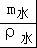＝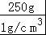＝250cm³；
（2）液体的质量：
m＝m_{总2}﹣m_{瓶}＝350g﹣150g＝200g，
液体的体积：
V_{液}＝V＝250cm³，
液体的密度：
ρ_{液}＝＝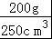＝0.8g/cm³。
故答案为：250；0.8。
【点评】本题考查了密度的计算，关键是隐含的条件瓶子的容积等于液体的体积，解题过程注意单位的换算。
13．如图，两个完全相同的物块A、B（每个重为20N）叠放在一起，在水平拉力F₁＝10N的作用下，一起沿水平地面做匀速直线运动（图甲），则此时A受到的摩擦力是 0 N．若将A、B紧靠着放在同一水平地面上，用水平力F₂推A使它们一起匀速运动（图乙），判断推力F₂＝ 10 N，理由是A受力平衡，且滑动摩擦力的大小只受 压力大小 和 接触面粗糙程度 影响。
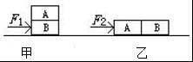
【分析】（1）做匀速直线运动的物体受到平衡力的作用，拉力与摩擦力大小相等；
（2）摩擦力的大小与压力的大小和接触面的粗糙程度有关，接触面积无关。
【解答】解：（1）两物体叠放在一起沿水平地面做匀速直线运动，此时拉力与摩擦力是一对平衡力，则此时B受到的摩擦力是10N，A相对于B相对静止，在水平方向上，没有相对运动趋势，故A受到的摩擦力为0N；
（2）不论是叠放还是平放，我们都把它们看做一个整体，叠放和平放时队水平面的压力是相等的，与地面的接触面的粗糙程度一是一定的，所以摩擦力相等。而这两次物体都是做匀速直线运动，这说明两种情况下的推力都等于摩擦力，摩擦力相等，所以推力也是相等的。即F₂＝F₁＝10N，理由是A受力平衡，在压力和接触面的粗糙程度一样的情况下，摩擦力不变，即滑动摩擦力的大小只受压力大小和接触面粗糙程度的影响。
故答案为：0；10；压力大小；接触面粗糙程度。
【点评】此题考查了二力平衡条件的运用、影响摩擦力大小的因素等，要注意摩擦力的大小与接触面积的大小无关。
14．如图是某人观察物体时，物体在眼球内成像示意图，则该人所患眼病是 近视眼 ，矫正时应配制的眼镜是 凹 透镜。
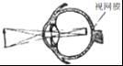
【分析】由图可知，物体在眼球内成像在视网膜前方，说明眼球晶状体的曲度过大，形成的是近视眼，应该佩戴凹透镜。
【解答】解：近视眼的晶状体和角膜构成的透镜较厚，会聚能力较强，看远处的物体时，将像成在视网膜的前面。故由图可知，该人所患眼病是近视眼；
为了使像正好呈在视网膜上，应使光线推迟会聚，使所成的像相对于晶状体后移，所以应佩戴发散透镜即凹透镜。
故答案为：近视眼；凹。
【点评】本题主要考查学生对眼睛及其视物原理的了解和掌握，以及对近视眼的成因和矫正方法的掌握。
15．有一个小灯泡正常发光的电压为6V，电阻为12Ω，如果电源电压是9V，为了使该灯正常工作，可以在电路中 串 联一个阻值为 6Ω 的电阻。
【分析】灯泡正常发光时的电压和额定电压相等，电源的电压大于灯泡的额定电压时，要使灯泡正常发光应串联一个电阻进行分压，根据串联电路的电压特点求出灯泡两端的电压，根据串联电路的电流特点和欧姆定律求出串联电阻的阻值。
【解答】解：灯泡正常发光时的电压U_{L}＝6V，要使灯泡在9V的电源上正常发光应串联一个电阻分压；
因为串联电路中总电压等于各分电压之和，所以串联电阻两端的电压：U_{R}＝U﹣U_{L}＝9V﹣6V＝3V；
电路中的电流：I＝＝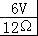＝0.5A；
由I＝可得，串联电阻的阻值：
R＝＝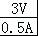＝6Ω。
故答案为：串；6Ω。
【点评】本题考查了串联电路的电压特点和欧姆定律的应用，关键是知道灯泡正常发光时的电压和额定电压相等。
16．“五一”假期小明乘动车外出旅游。他站在水平站台候车时，看见动车缓缓驶来。若以驶来的动车为参照物，小明是 运动 的；此时小明应站在安全线外，这是因为动车进站时车厢附近的空气流速快，压强 小 ，若站在安全线内极易被“吸”向动车，造成事故；若小明受到的重力为G，站台对小明的支持力为F₁，小明对站台的压力为F₂，则F₁和 G 是一对平衡力。
【分析】（1）在研究物体运动时，要选择参照的标准，即参照物，物体的位置相对于参照物发生变化，则运动，不发生变化，则静止。
（2）液体和气体都称为流体，流体的流速越大，压强越小。比较人和列车之间的压强和人外侧的压强大小。
处于静止或匀速直线运动状态时物体受力平衡。
【解答】解：（1）小明在站台候车时，看见动车缓缓驶来。若以驶来的动车为参照物，站立着的小明与汽车之间发生了位置变化，因此是运动的；
（2）火车行驶过程中，火车的速度很大，人靠近火车时，使人和火车之间的空气流动速度增大，压强减小，人外侧的压强不变，外侧压强大于内侧压强，若小明站在安全线内极易被“吸”向动车，造成事故。
小明相对地面静止，小明在竖直方向上受到重力和电梯对人的支持力，这两个力是一对平衡力；即F₁和G是一对平衡力。
故答案为：运动；小； G。
【点评】本题考查运动和静止的相对性、流体压强和流速的关系解释生活中的现象，同时考查了学生用物理知识解决实际问题的能力。
17． 如图所示是我市部分中小学投入使用的新型安全校车，这种校车 的性能完全符合校车12项安全标准
（1）若校车和学生总质量为9000kg，则所受的重力是多少？
（2）若车轮与地面的接触总面积为0.15m²，求校车对水平路面的压强。
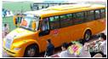
【分析】（1）知道总质量，根据公式G＝mg求出总重力；
（2）在水平地面上的物体对地面的压力等于其重力，根据公式p＝求出对地面的压强。
【解答】已知：校车和学生总质量为m＝9000kg，g＝9.8N/kg，车轮与地面的接触总面积为S＝0.15m²，
求：（1）校车所受的重力G＝？；（2）校车对水平路面的压强p＝？
解：（1）校车所受的重力：G＝mg＝9000kg×9.8N/kg＝88200N；
（2）校车对地面的压力：F＝G＝88200N，
校车对水平路面的压强：
P＝＝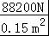＝5.88×10⁵Pa。
答：（1）校车和学生所受的重力是88200N；
（2）校车对水平路面的压强为5.88×10⁵Pa。
【点评】此题主要考查的是学生对重力、压强计算公式的理解和掌握，知道校车对地面的压力等于其重力是解决此题的关键。
18．微风吊扇通电后扇叶转动，此过程中 电 能转化为动能。拔下插头，在插头处接发光二极管，用手旋转叶片，发光二极管发光，这是 磁 生电的现象，人们利用这一原理制成了 发电机 （发电机/电动机）。
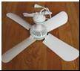
【分析】用电器都是消耗电能转化成其它形式的能。电和磁之间的转换可通过产生条件来判断。
【解答】解：吊扇工作时消耗电能，将电能转化为动能。用手旋转叶片时，线圈在磁场中做切割磁感线运动，产生了感应电流。感应电流通过发光二极管时，使发光二极管发光，此时的吊扇就是一个发电机。
故答案为：电，磁，发电机。
【点评】发电机主要是由线圈和磁体组成的。电动机的主要组成部分也是线圈和磁体。它们的工作原理不同，工作时的能量转换不同。
19．某同学学习了燃料的热值后，自己设计了一个实验来探究煤油和菜籽油的热值大小。他实验时组装了如图所示的两套规格完全相同的装置，并每隔1min记录了杯中水的温度（见表）。
加热的时间/（min） | 0 | 1 | 2 | 3 | 4 | 5 | 6
甲杯水温/℃ | 25 | 27 | 29 | 32 | 34 | 36 | 38
乙杯水温/℃ | 25 | 26 | 27 | 28 | 29 | 30 | 31
（1）为保证实验的可靠性，实验时应控制两套装置中相同的量有水的质量和 水的初温 。
（2）通过表中记录的数据，你认为煤油和菜籽油两种燃料中，热值较大的是 煤油 。
（3）该同学实验前用天平测出了烧杯中水的质量及两油灯中燃料的质量并记录的数据，利用公式Q_{吸}＝cm（t﹣t₀）计算出了水吸收的热量，他认为通过这些数据能准确地计算出煤油和菜籽油的热值。你认为他的计算结果可靠吗？为什么？。
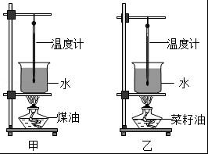
【分析】（1）探究两种燃料的热值时，需要控制水的质量和水的初温相同，并且酒精灯的加热时间也要相同；
（2）由表格数据可知，在其它条件相同时，甲杯水的温度升高的较快，即甲煤油灯燃烧产生的热量多，所以其热值大；
（3）燃料燃烧产生的热量不能完全被水吸收、存在热损失，所以直接计算得出的热值比实际值要小。
【解答】解：
（1）为了保证实验的可靠性，需要控制水的质量和水的初温相同，并且酒精灯的加热时间也要相同；
（2）分析表格数据可知，甲杯水的温度升高的较快，即甲煤油灯燃烧产生的热量多，所以其热值大；
（3）因为燃料燃烧产生的热量不能完全被水吸收、存在热损失，所以直接计算得出的热值比实际值要小，因此这样的计算结果不可靠；
故答案为：（1）水的初温；（2）煤油；（3）不可靠；燃料燃烧产生的热量不能完全被水吸收、存在热损失。
【点评】此类实验问题，要结合控制变量法进行分析研究，通过观察温度的变化判断燃料热值的大小。
三、解答题（共10分）
20．如图是小明家的一个电饭锅插座，他发现插头松动后，在使用电饭锅做饭时插头发热，并且将插座烧成了如图所示的样子，请你帮他分析产生这个现象的原因是什么？
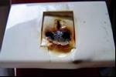
【分析】（1）插头松动后，插头与插孔（电饭锅锅体插座）接触面积减小；
（2）导体在材料、长度一定的情况下，横截面积越小，电阻越大；
（3）由Q＝I²Rt可知，电流I与时间t相同时，R越大，导体电阻产生的热量越多。
【解答】解：插头松动后，插头与电饭锅插孔间的接触面积变小，插头与插孔接触处的接触电阻变大，
根据焦耳定律Q＝I²Rt可知，在电流I一定的情况下，相同时间t内产生热量增多，所以插座温度升高，容易将插头及插座烧毁甚至引起火灾。
故答案为：插头松动，接触电阻变大，电流产生的热量增加，插座温度升高，将插座烧坏。
【点评】本题考查了焦耳定律在生活中的应用，学以致用，体现了物理知识来源于生活，又服务于生活的理念，仔细审题、认真分析图示现象，灵活应用焦耳定律是解题的关键。
21．据报道，国外有人利用水的沸点与压强的关系，设计了一种“真空洗衣机”。它不需要洗衣粉就能使常温的水产生大量的气泡，从而达到洗涤的效果。你认为这则报道真实吗？理由是什么？
【分析】液体沸腾的温度叫沸点，沸点与气压有关：气压越大，沸点越高。
【解答】答：真实。
液体的沸点与液体上方的其他压强有关，液体上方气体压强越大，液体沸点越高；反之，沸点越低。所以当洗衣机内的气体压强减小后，常温下也可以让水沸腾，产生气泡，达到洗涤的效果。
【点评】此题考查的是液体沸点与气压关系的应用，是一道联系实际的应用题，体现了物理规律与日常生活的密切联系。
四、作图题（共2题；共10分）
22．如图所示，一条光线垂直射到一个横截面为等腰直角三角形的玻璃砖上，在玻璃砖的平面上安装了一块平面镜。请画出这条光线进入玻璃砖射到平面镜上，经反射后射回空气中的光路图。
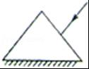
【分析】要解决此题，需要掌握光的折射定律的内容：入射光线、法线、折射光线在同一平面内，折射光线和入射光线分别位于法线两侧。当光线垂直入射时，折射光线、法线和入射光线在同一直线上。当光线从空气斜射入其它透明介质时，折射角小于入射角；当光线从其它介质斜射入空气时，则折射角大于入射角。
【解答】解：首先光从空气垂直入射到玻璃的表面，所以传播方向不变。
然后光从玻璃斜射入空气中，首先过入射点画出法线，然后根据折射角大于入射角，画出折射光线。如图所示。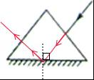
【点评】此题主要考查了光的折射光线的画法，首先要熟练掌握光的折射定律的内容，关键是搞清折射角与入射角的关系。特别注意垂直入射时，光的传播方向不变。
23．如图所示，根据通电螺线管的磁感线方向，标出电源a端的正负极、小磁针b端的极性。
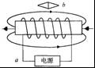
【分析】由磁感线方向可知螺线管的磁极及小磁针所在位置的磁感线方向；由安培定则可判出电流的方向及电源的正负极。
【解答】解：因外部磁感线由N极指向S极，故螺线管左端为N极，右端为S极，则则小磁针b端为N极；
由右手螺旋定则可得电流由左方流入，即电源左侧为正极。故答案如图：
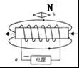
【点评】右手螺旋定则为重点内容应熟练掌握，其内容为：用右手握住螺线管，四指指向电流方向，大拇指所指的方向为N极方向。
五、实验题（共5题；共28分）
24．大家都知道坐沙发比坐板凳舒服，赵乐同学为了验证其中的道理，做了“探究压力的作用效果与哪些因素有关”的实验。他将妈妈新买的四块相同的香皂，一块平放、一块立放、两块叠放在相同的海绵上（如图所示）。
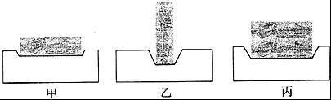
（1）实验中，他通过观察 海绵的凹陷程度 来比较压力的作用效果。
（2）如果他想验证压力的作用效果与压力大小的关系，他应该选择 甲、丙 两图进行比较，得到的结论是 受力面积相同时，压力越大，压力的作用效果越明显 。请把他设计的实验表格补充完整。（只设计项目，不填写内容）
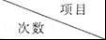 | 受力面积 | 压力大小 | 海绵的凹陷程度
1 | ﹣﹣ | ﹣﹣ | ﹣﹣
2 | ﹣﹣ | ﹣﹣ | ﹣﹣
（3）如果他想验证压力的作用效果与受力面积的关系，他应选择 甲、乙 两图进行比较才能得出正确结论。
【分析】（1）压力的作用效果主要表现在物体的形变上，可以通过海绵的形变程度来反映压力作用效果的强弱；
（2）影响压力作用效果的因素是压力的大小和受力面积的大小，实验探究时应采用控制变量法即探究压力的作用效果和压力大小的关系时就要保证受力面积一定；要探究压力的作用效果和受力面积的关系时就要保证压力的大小一定。
【解答】解：
（1）海绵是比较容易发生形变的，我们可以通过观察海绵的形变程度来比较压力的作用效果。
（2）要想验证压力的作用效果与压力大小的关系，应控制受力面积不变，改变压力的大小，甲、丙两图符合，
可得结论：受力面积相同时，压力越大，压力的作用效果越明显；
（3）要想验证压力的作用效果与受力面积的大小的关系，应控制压力不变，改变受力面积的大小，甲乙两图符合。
故答案为：
（1）海绵的凹陷程度；
（2）甲、丙；受力面积相同时，压力越大，压力的作用效果越明显；
 | 受力面积 | 压力大小 | 海绵的凹陷程度
1 | ﹣﹣ | ﹣﹣ | ﹣﹣
2 | ﹣﹣ | ﹣﹣ | ﹣﹣
（3）甲、乙。
【点评】本题考查了探究影响压力作用效果的因素，关键是控制变量法和转换法在实验中的应用
25．（7分）小华探究凸透镜的成像规律。
（1）测量凸透镜焦距时，将凸透镜 正对 太阳光，移动透镜，让使太阳光在光屏上会聚成最小最亮的光斑，如图所示，凸透镜的焦距为 11.5 cm。
（2）小华将蜡烛移到某一位置，无论如何移动光屏都不能承接到像，由此得出：“此位置凸透镜成虚像”的结论，该结论 不可信 （可信/不可信）。
（3）小华将蜡烛放在距凸透镜16cm处时，烛焰在光屏上所成清晰的像是 放大 （等大/放大/缩小），其原理在生活中的应用是 幻灯机（或投影仪） 。
（4）小华所佩戴的近视眼是 凹 （凸/凹）透镜，光屏上的得到清晰的像后，小华固定蜡烛和凸透镜不动，在蜡烛和凸透镜间方上自己的近视眼镜，若仍要在光屏上成清晰的像，光屏应向 远离 （靠近/远离）凸透镜的方向移动。
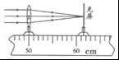
【分析】（1）平行于主光轴的光线经凸透镜折射后会聚在主光轴上一点，这点是凸透镜的焦点，焦点和光心的距离是凸透镜的焦距；阳光聚焦法，一定要注意使凸透镜正对太阳光，移动白纸在白纸上得到最小的光斑，这个光斑才是凸透镜的焦点。
（2）凸透镜成像时，当物体放在在焦点处或焦点内时，都不能在屏上成像。
（3）掌握凸透镜成像的规律，知道物距大于一倍焦距与二倍焦距之间时，成放大、倒立的实像；
（4）近视眼镜是凹透镜，当近视眼镜靠近凸透镜时，会聚能力减弱，使像呈在光屏的后方。近视眼的晶状体变厚，会聚能力增强，像距减小，像呈在视网膜的前方。
【解答】解：（1）将凸透镜正对太阳，这样做是让太阳光与凸透镜的主光轴平行，调节并移动透镜，让太阳光在白纸上会聚成一个最小最亮的光斑，该光斑的位置为透镜的焦点。如图所示，用刻度尺测出它到透镜中心的距离，即凸透镜的焦距为11.5cm。
（2）当蜡烛放在焦点上时，得到的是平行光，不会在光屏上呈现烛焰的像；当u＜f时，成正立、放大的虚像，即在光屏上不成像，所以无论怎样移动光屏，在光屏上始终都没能看到烛焰所成的像；故该结论不可信；
（3）由题意知，凸透镜的焦距f＝11.5cm，则2f＝23cm．点燃的蜡烛放在凸透镜前16cm处，则f＜u＜2f．所以凸透镜成倒立、放大的实像；其应用是幻灯机或投影仪；
（4）近视眼镜是凹透镜，凹透镜放在蜡烛和凸透镜之间靠近凸透镜的位置，对光线有发散作用，使原来会聚成像的光线错后会聚，像的位置会远离凸透镜，光屏远离凸透镜时，光屏上会再次接到清晰的像。
故答案为：（1）正对；11.5； （2）不可信；（3）放大；投影仪；（4）凹；远离。
【点评】本题考查了凸透镜成像的特点和凹透镜对光线的作用，凹透镜的发散作用是使原来的光路变宽，会聚的光线错后会聚，平行光线变得发散，发散的光线变得更散。
26．（6分）现有长木板、木块、弹簧测力计、小车、毛巾、棉布、斜面等实验器材。
（1）小明选择其中部分器材，组装后如图甲所示，他想研究的问题是 滑动摩擦力大小与哪些因素有关 ；实验中毛巾的作用是改变 接触面的粗糙程度 ；实验中应拉动木块，观察比较图a、b可知 接触面粗糙程度相同时，压力越大，滑动摩擦力越大 。
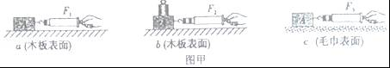
（2）小宇选择其中部分器材进行“探究阻力对物体运动的影响”的实验，如图乙所示，实验中让同一小车从同一斜面的同一高度处滑下的目的是使小车 滑到底端时具有相同的速度 ，三次实验中小车静止时的位置如图所示，通过观察比较试验现象，并进一步推理可知若水平面绝对光滑，则小车会 在水平面上做匀速直线运动 。
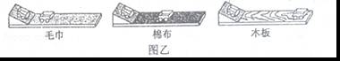
（3）小华想探究“动能大小与哪些因素有关”，他选择器材做了图丙所示的实验，根据观察的实验现象可得出的实验结论是 质量相同的物体，运动速度越大，它的动能越大（物体的动能与它的速度有关） 。
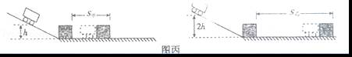
【分析】（1）掌握影响滑动摩擦力大小的因素并结合控制变量法进行分析；
（2）在实验中，为使小车达到水平面的速度相同，应使其从同一高度由静止滑下；
（3）根据现象判断实验过程中发生变化的量和不变的量，得出结论。
【解答】解：（1）由甲乙丙三幅图知，实验中分别改变压力、接触面的粗糙程度，所以是想探究滑动摩擦力大小与哪些因素有关；
实验中毛巾的作用是改变接触面的粗糙程度；
由甲乙两图知，接触面的粗糙程度相同，乙的压力大于甲的压力，而拉力大于甲的拉力，说明接触面粗糙程度相同时，压力越大，滑动摩擦力越大；
（2）实验中让同一小车从同一斜面的同一高度处滑下的目的是使小车到达水平面时的速度相同；
三次实验中小车从斜面的同一高度由静止滑下，所以初速度相同，接触面越光滑，则小车运动的距离越远，推理得若水平面绝对光滑，则小车会在水平面上做匀速直线运动；
（3）由图C知，小车从不同的高度滑下，滑下的高度越大，小车达到底面的初速度越大，小车将木块推动得越远，说明质量相同的物体，运动速度越大，它的动能越大（或物体的动能与它的速度有关）。
故答案为：（1）滑动摩擦力大小与哪些因素有关；接触面的粗糙程度；接触面粗糙程度相同时，压力越大，滑动摩擦力越大；（2）滑到底端时具有相同的速度；在水平面上做匀速直线运动；（3）质量相同的物体，运动速度越大，它的动能越大（物体的动能与它的速度有关）。
【点评】此题通过三幅图考查了影响摩擦力大小的因素、影响动能的因素及阻力对物体运动的影响，注意三组实验的不同之处及控制变量法在实验中的应用。
27．（6分）在测量额定电压为2.5V的小灯泡电功率的实验中，电路已部分连接，如图甲所示，
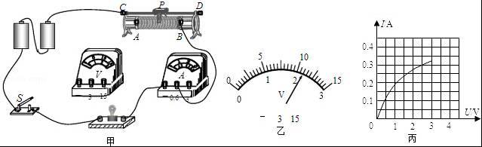
（1）请你用笔画线代替导线，将图甲中的电压表接在灯泡两端。
（2）正确接入电压表后闭合开关，发现灯泡不亮，电流表无示数，电压表示数等于电源电压，其故障可能是 灯丝断路 （写出一种即可）。
（3）排除故障后，移动滑片P到某一位置时，电压表示数如图乙所示，若要测量小灯泡的额定功率，应将滑片P向 B （选填“A”或“B”）端移动，使电压表的示数为 2.5 V。
（4）移动滑片P，记下多组对应的电压表和电流表的示数，并绘制成图丙所示的I﹣U图象，根据图象信息，可计算出小灯泡的额定功率是 0.75 W。
（5）该实验装置 不能 （选填“能”或“不能”）用来验证欧姆定律中的电流与电压的关系。
【分析】（1）图中还有电压表没有接入电路，要从电压表的量程、连接方式、正负接线柱上考虑。
（2）灯泡不亮可能是灯泡断路或短路，
灯泡断路时，电路断路，电路中没有电流，电流表无示数，电压表串联在电路中，电压表测量电源电压；
灯泡短路时，电路总电阻减小，电路电流增大，电流表示数增大，电压表测量导线电压，示数为0。
（3）读出电压表示数为2.2V，要使灯泡正常工作，灯泡两端电压增大到2.5V，电路电流要增大，总电阻要减小，滑动变阻器的电阻要减小。
（4）从图象中查得额定电压下的额定电流，根据P＝UI计算额定功率。
（5）要验证欧姆定律中的电流与电压的关系，应保持电阻阻值不变，但小灯泡的电阻随灯泡两端电压的变化而变化，所以利用此实验装置不能用来验证欧姆定律中的电流与电压的关系。
【解答】解：（1）灯泡的额定电压为2.5V，电压表要选择0～3V量程，电压表并联在灯泡两端，电流从正接线柱流入，从负接线柱流出。如图。
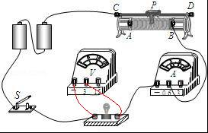
（2）灯泡不亮，电流表无示数，电路断路，灯丝断路时，电压表串联在电路中，电压表测量电源电压，电压表示数等于电源电压。
（3）电压表使用0～3V量程，每一个大格代表1V，每一个小格代表0.1V，电压为2.2V。
要使灯泡正常工作，灯泡两端电压从2.2V增大到2.5V，电路电流要增大，总电阻要减小，滑动变阻器的电阻要减小，滑片向B端移动，使电压表的示数为2.5V。
（4）从图象得知，灯泡在2.5V下的电流为0.3A，P＝UI＝2.5V×0.3A＝0.75W。
（5）要验证欧姆定律中的电流与电压的关系，应保持电阻阻值不变，但小灯泡的电阻随灯泡两端电压的变化而变化，所以利用此实验装置不能用来验证欧姆定律中的电流与电压的关系。
故答案为：（1）如上图；（2）灯丝断路；（3）B；2.5；（4）0.75；（5）不能。
【点评】本题考查了实物图的连接，电压表的读数，故障问题，功率计算，从图象获取信息的能力，最近两年从图象中获取信息频频出现，一定要掌握这种能力。
28．（6分）某小组同学在探究滑轮组的机械效率与哪些因素有关时，提出了一些猜想并对猜想进行验证。
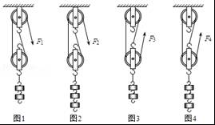
（1）如果影响机械效率的因素有A、B、C三个，要研究机械效率与B因素的关系，需要先控制 AC 因素不变，而改变B因素，从而进行研究。
（2）下列A、B是同学提出的两个猜想：
猜想A：两个相同滑轮组成的滑轮组，其机械效率与滑轮组细线的绕法有关；
猜想B：两个相同滑轮组成的滑轮组，其机械效率与滑轮组提升的物重有关。
为了验证上述猜想是否正确，同学们准备分别按图1、图2、图3和图4进行实验。
验证猜想A的小组应按图 1、3或2、4 所示进行实验，若实验测得两滑轮组的机械效率大小相等，则可初步判断猜想A是 错误 （正确/错误）的。
验证猜想B的小组应按图 1、2或3、4 所示进行实验，若实验测得两滑轮组的机械效率大小 不相等 （相等/不相等），则可初步判断猜想B是正确的；
（3）实验过程中测量拉力时弹簧测力计还应沿 竖直 方向做匀速直线运动。
【分析】（1）物理学中对于多因素（多变量）的问题，常常采用控制因素（变量）的方法，把多因素的问题变成多个单因素的问题。每一次只改变其中的某一个因素，而控制其余几个因素不变，从而研究被改变的这个因素对事物的影响，分别加以研究，最后再综合解决，这种方法叫控制变量法；
（2）a、要探究滑轮组的机械效率与滑轮组细线的绕法是否有关，需要保持除滑轮数目、规格相同外，还要提起相同的重物；
b、要探究滑轮组的机械效率与滑轮组提升的物重是否有关，需要保持除滑轮数目、规格相同外，还要相同的绕线方法；
（3）在进行实验时，弹簧测力计应沿竖直方向做匀速直线运动。
【解答】解：
（1）要研究其与B因素的关系，就要控制其他量即A、C不变，改变B；
（2）要探究滑轮组的机械效率与滑轮组细线的绕法是否有关，需要保持除滑轮数目、规格相同，还要提起相同的物重，所以选择的是图1、3或图2、4；若实验测得两个滑轮组的机械效率大小相等，说明机械效率与绕线方法无关，可初步判断猜想是错误的；
要探究滑轮组的机械效率与滑轮组提升的物重是否有关，需要保持除滑轮数目、规格相同，还要保持绕线方法相同，所以选择的是图1、2或3、4；若实验测得两滑轮组的机械效率大小不相等，说明机械效率与物重有关，可初步判断猜想是正确的。
（3）在实验中，弹簧测力计应沿竖直方向做匀速运动。
故答案为：（1）AC；（2）1、3或2、4；错误；1、2或3、4；不相等；（3）竖直。
【点评】探究影响滑轮组机械效率的因素，需要应用控制变量法；
滑轮组的机械效率的高低与提起的物重、动滑轮的重、绳重、摩擦有关。与滑轮的绕法、升高的距离没有关系。

